MEMBANGUN PORTAL ELEARNING DENGAN WORDPRESS
Oleh: Supardi, M.Si
Lab. Komputasi Fisika, Jurusan Pendidikan Fisika, FMIPA Universitas Negeri Yogyakarta
Email: supardi@uny.ac.id, Contact: 085729546571

Pendahuluan
Di era informasi saat ini, kebutuhan akan alat yang mendukung bagi terselenggaranya proses pembelajaran juga semakin meningkat. Sumber belajar yang pada era lama hanya bersumber dari buku-buku teks yang ada di perpustkaan saja, sekarang sudah bertambah lagi dalam format digital. Situs-situs penyedia buku gratisan bermunculan memanjakan para netter mengunduh buku apa yang diinginkan (lihat library.nu). Pendek kata, internet sudah menjadi bagian tak terpisahkan dari proses pembelajaran di sekolah.
Situs pembelajaran online (elearning) menjadi sangat penting keberadaannya manakala sebuah institusi pendidikan ingin eksis di dunia global. Bagaimana tidak? Dengan elearning dapat diciptakan kelas-kelas maya yang dapat diakses oleh seluruh pengguna internet. Elearning juga dapat digunakan sebagai media untuk mempublikasikan karya, misalnya artikel-artikel ilmiah, lembaran-lembaran soal dan bentuk apapun dalam format digital.
Banyak perangkat lunak yang bisa digunakan untuk membangun situs pembelajaran online, diantaranya adalah Moodle, ATutor dan WebCity. Diantara ketiganya, Moodle merupakan perangkat lunak yang paling popular karena paling banyak digunakan oleh Universitas/Sekolah baik di Indonesia maupun di luar negeri. Namun demikian, kita juga dapat menggunakan jenis Content Management System (CMS) lainnya untuk membangun situs pembelajaran online, misalnya Wordpress,
Sebenarnya, Wordpress merupakan blog tool yang dikhususkan untuk membuat catatan harian online bagi seorang blogger. Sebagaimana namaya Blog merupakan singkatan dari Web dan log. Kata Web diartikan sebagai situs di internet dan log adalah catatan. Jadi weblog berarti situs yang berisi catatan/jurnal pribadi. Orang yang melakukan kegiatan blob disebut blogger, sedangkan kegiatan blog disebut bloging atau lebih popular dengan ngeblog. Alat atau perangkat lunak yang dapat digunakan untuk membuat blog disebut blog tool.

Mengenal Wordpress
Wordpress merupakan sebuah blog tool yang dibuat dengan bahasa pemrograman PHP dan database Mysql dengan lisensi public (GPL: General public license). Perangkat lunak ini dapat diperoleh gratis dengan cara mendownload di situs-situs yang menyediakannya. Software ini juga bebas didistribusikan kembali kepada siapapun tanpa dikenakan pelanggaran hak cipta. Wordpress merupakan salah satu software CMS (Content management system) diantara software-software lainnya. CMS berarti sebuah perangkat lunak yang dapat mengatur atau memanage isi dari sebuah situs.
Beberapa fitur yang dimiliki oleh Wordpress antara lain:
- Multi user: Wordpress memungkinkan kita untuk membuat sebuah situs komunitas sendiri dan web forum dengan mengaktifkan sesi multi-user, sehingga setiap pengunjung yang mendatangi situs kita dapat berperan sebagai contributor.
- User ability: hak akses dan profil dari semua user dapat diatur sesuai keinginan admin, termasuk profil pengguna yang akan ditampilkan pada blog.
- Multibahasa: Wordpress menyediakan berbagai bahasa untuk memberikan kemudahan bagi pengguna yang kurang memahami bahasa Inggris. Jadi kita dapat mengeset bahasa di dalam situs menurut keinginan kita.
- Lisensi public: dengan lisensi ini kita dapat memperoleh WOrdpress dengan gratis. Disamping itu Wordpress juga bersifat opensource, artinya siapapun dapat mengembangkan kode sumber software ini.
- Desain template: Wordpress menyediakan banyak template gratis yang dapat digunakan tanpa harus mengunduh atau mengupload.
- Waktu posting: kita dapat menuliskan draf artikel dan menyimpannya serta mempublikasikan artikel tersebut kelak.
- Upload gambar dan file: dengan Wordpress kita dapat mengunggah file dalam berbagai format, diantaranya pdf, jpg, jpeg, doc, png, tiff dan lain-lain.
- Streaming video: kita dapat menghubungkan video-video yang ada di Youtube, Google Video dan situs penyedia streaming video lainnya supaya tampil di situs kita.
- Widget: dengan Widget kita dapat mengatur menu yang ada di sidebar blog.

Pengenalan Menu pada WordPress
Menu merupakan bagian penting dari sebuah perangkat lunak. Menu yang disertakan pada sotfware tersebut sebagai pintu gerbang user untuk menulis, mengedit, mempublish, mensetting tampilan menambah fitur tambahan dan pengaturan lainnya karena untuk melaksanakan aktivitas tersebut, user harus memilih menu yang sesuai. Wordpress juga begitu, dia memiliki beberapa menu. Saat ini, Wordpress yang digunakan sebagai acuan oleh penulis adalah versi…. Pada versi ini, menu yang dimiliki oleh Wordpress adalah sebagai berikut:
- Me, yang terdiri atas
- Blog
- Info
- Follow
- New

Memposting Materi Pelajaran
Membuat tulisan merupakan hal paling utama dari niat awal membangun elearning sebelum kita memposting materi pelajaran. Tulisan yang kita buat dapat berupa artikel ilmiah, hobi, artikel popular, tip dan trik tertentu, atau materi pelajaran tertentu. Untuk memulai memposting materi pelajaran, terlebih dahulu login sebagai admin dan pilih menu dashboard. Setelah menu dashboard dipilih, maka akan muncul halaman seperti diperlihatkan pada ihat Gambar 1).

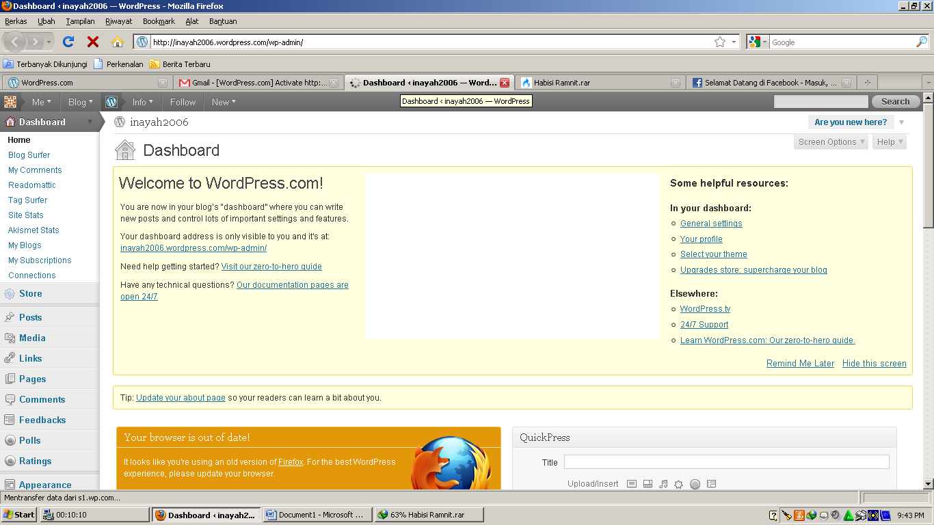
Selanjutnya pilihlah template yang diinginkan
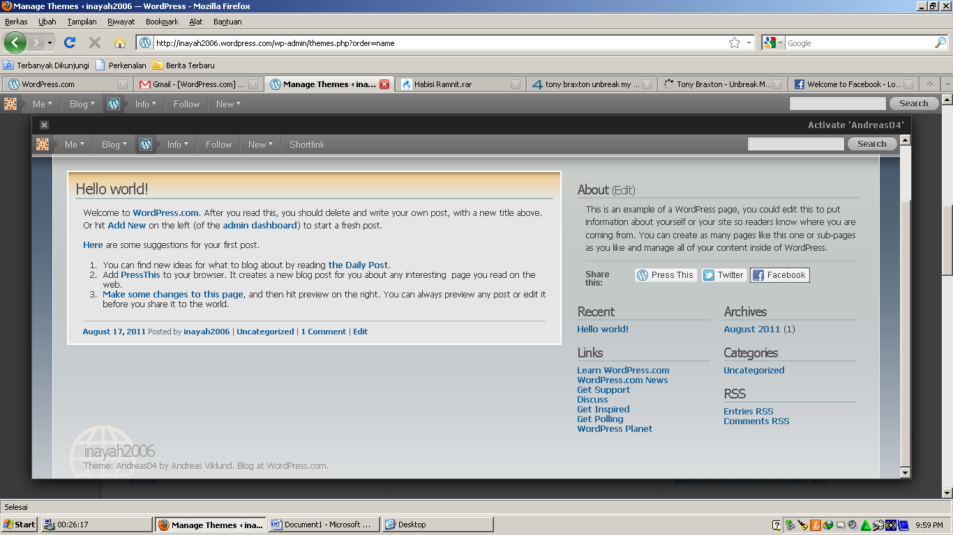
Untuk memulai posting materi tidaklah sulit. Tahap-tahapnya adalah sebagai berikut
- Buatlah terlebih dahulu kategori tulisan, misalnya kategori IPA, IPS, Agama Islam, PKN, Matematika dan lain-lain.
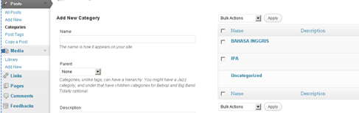
- Mulai menulis materi dengan memilih menu Post Add New. Jangan lupa, tulisan kita dikelompokkan ke dalam kategori mana agar lebih teratur.
- Kita dapat melampirkan materi ke dalam posting kita dengan cara melink salah satu teks ke lokasi file dalam library. File yang dapat disertakan ke dalam postingan kita antara lain berformat doc, pdf, odt, xls dan lainnya.
- Kita juga dapat mengembed video streaming dari Youtube. Hal ini penting karena banyak video yang menggambarkan proses fisika ditampilkan dengan jelas melalui video Youtube. Untuk mengembed video Youtube, caranya copi alamat video tersebut kemudian Paste ke halaman yang ingin disisipi. Jangan lupa, ubah dulu ke mode HTML kotak tulisannya. Dibawah ini beberapa contoh mengembed video Youtube
  - To embed the video with default width and height adapted to your theme:
[youtube=http://www.youtube.com/watch?v=JaNH56Vpg-A]
  - To specify the width and height explicitly:
[youtube=http://www.youtube.com/watch?v=JaNH56Vpg-A&w=320&h=240]
  - To specify the width only:
[youtube=http://www.youtube.com/watch?v=JaNH56Vpg-A&w=320]
  - To hide the related videos from appearing after the video is done:
[youtube=http://www.youtube.com/watch?v=JaNH56Vpg-A&rel=0]
  - To show the YouTube search box:
[youtube=http://www.youtube.com/watch?v=JaNH56Vpg-A&showsearch=1]
- Mensisipkan image atau gambar ke dalam tulisan juga sangat dimungkinkan. Gambar yang disisipkan bias berasal dari library ataupun alamat URL tertentu. Cukup kita copi lokasi gambar tesebut dan temple di kotak tulisan.
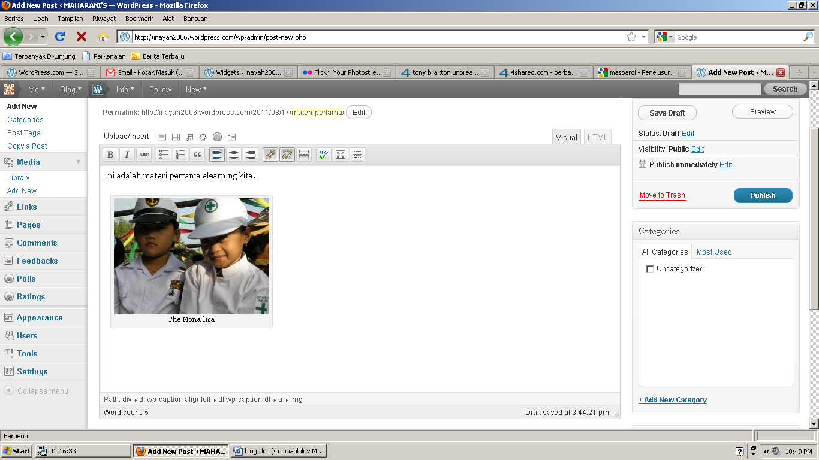
- Apabila sudah selesai menuliskan materi, maka kita diberikan opsi untuk disimpan sebagi draft atau mau disimpan dan dipublish atau akan dibuang di keranjang sampah. Kalau tulisan kita ingin dipublih ke public maka pilihlah icon Publish.
- Untuk memulai lagi meniliskan materi, maka langkah 1 sampai 6 perlu diikuti.
- Fisnish… !

Pengenalan Widget
Kita dapat menambahkan berbagai fungsi situs kita dengan menggunakan widget dan plugin. Widget dikenal sebagai “aksesoris sidebar” pada situs. Beberapa widget yang disediakan oleh Wordpress diantaranya:
- Akismet, digunakan untuk menghadang spam. Spam adalah komentar-komentar sampah, atau komentar yang tidak berbarti berisi link dan menggunakan autoscript.
- Widget Image, widget yang digunakan untuk menampilkan gambar di sidebar.
- Calendar, yaitu widget untuk menampilkan kalender di sidebar.
- Gravatar, yaitu widget untuk menampilkan gravatar blogger yang sering kita kunjungi.
- RSS Feed, yaitu widget untuk link ke situs-situs tertentu dengan menampilkan outline isi pada situs tersebut. Sebagai contoh, jika alamat url pada widget ini disikan Detik.com, maka outline berita pada situs ini akan ditampilkan.
- Categories, adalah widget untuk menampilkan kategori dari konten tulisan yang ada pada situs tersebut.
- Flickr, adalah widget untuk link ke situs penyedia album gambar/foto bernama flicker. Dengan fasilitas ini pengunjung dapat melihat-lihat album foto yang dipasang oleh pemilik situs ini melalui flickr.
- Text, widget ini merupakan widget yang paling fleksibel karena dapat digunakan untuk berbagai macam keperluan guna mempercantik tampilan. Misalnya memasang jam, google translate, sharing melalui facebook dan twitter
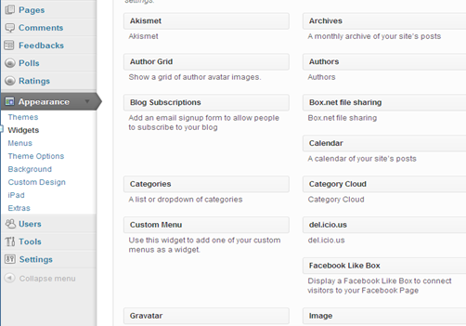
- Dll

Memasang Kalender pada Wordpress
Kalender berguna bagi pemilik (owner) blog maupun pengunjung untuk mengingatkan tanggal akses. Kegunaan lainnya tidak lain adalah untuk mempercantik blog. Wordpress sudah menyediakan widget calendar yang langsung dapat dinikmati oleh blogger. Akan tetapi, kalau blogger ingin lebih susah lagi maka mereka dapat menggunakan calendar yang disediakan oleh situs-situs penyedia calendar gratisan tersebut. Tentunya, calendar-calender yang ditawarkan oleh situs penyedia akan lebih menarik dan variatif dibandingkan dengan widget calendar bawaan Wordpress.
Salah satu situs yang menyediakan kalender gratisan adalah http://www.free-blog-content.com. Di situs ini kalender yang disediakan sangat variatif dan menarik. Untuk memasang kalender yang disediakan oleh situs ini maka ikuti langkah-langkah berikut ini:
- Sign in (masuk) terlebih dahulu ke Wordpress
- Klik Dasboard dan pilih Appearance
- Dibawah menu Appearance klik widget dan akan muncul banyak widget.
- Pilih widget Text dan seret (drag) widget tersebut ke sidebar yang akan ditempati oleh kalender.
- Copi terlebih dahulu code HTML yang disediakan oleh situs tersebut. Ingat script java tidak dapat diterima oleh wordpress.
- Klik kotak script pada widget dan paste code tersebut ke dalam kotak script.
- Simpan dan lihatlah hasilnya.

Memasang Widget Gravatar
Kadang, kita ingin menampilkan blogger siapa saja yang biasa kita kunjungi dengan penampilan lebih menarik yakni dengan menampilkan gravatar mereka. Perlu diketahui, bahwa kita dapat mensetting gravatar melalui menu setting, kemudian upload gambar/foto yang kita inginkan. Tetapi jika kita tidak mengunggah foto/gambar, maka Wordpress akan dengan sendirinya mensetting secara default.
Widget gravatar yang kita pasang akan menampilkan satu gravatar blogger yang kita masukkan. Cara memasukkan gravatar blogger lain tersebut dengan cukup mengisikan alamat emailnya. Lihat gambar 3. Email disini merupakan email utama yang digunakan oleh blogger yang didaftarkan untuk keperluan menerima pesan apapun dari admin. Lihat Gambar 4.

Memasang Widget image
Widget ini digunakan untuk memasang foto atau gambar tertentu pada sidebar. Selanjutnya gambar tersebut ditautkan ke suatu alamat web tertentu, sehingga apabila gambar tersebut diklik maka akan terbuka halaman web tautan. Kita dapat menampilkan gambar tersebut menggunakan gambar yang sudah di library maupun yang ada di alamat URL tertentu. Contoh, saya akan menampilkan foto yang ada di alamat URL tertentu, maka yang harus saya lakukan adalah:
- Klik kanan pada gambar tersebut
- Pilih submenu copi image location
- Paste image location tersebut kotak yang disediakan (lihat Gambar 4)

Memasang widget RSS Feed
Widget RSS Feed ini sangat menarik untuk dipasang di portal elearning. Widget ini memungkinkan kita mengetahui outline tulisan atau berita dari situs lain. Sebagai contoh, jika kita ingin mengetahi outline dari Detik.com maka kita cukup menuliskan alamat URL situs berita online ini pada kotak RSS feed yang disediakan. Bisa juga, kita tuliskan alamat portal elearning lainnya yang dibangun dengan Wordpress. Lihat Gambar 5.
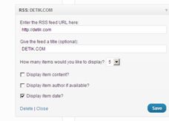

Menambahkan Google Translate pada Wordpress
Google translate adalah widget yang sangat penting untuk dipasang di situs pembelajaran online apabila kita menginginkan konten yang ada pada situs tersebut ingin dipahami oleh orang lain yang memiliki latar belakang bahasa berbeda. Namun demikian, code yang diberikan oleh Google translate adalah java script yang mana Wordpress tidak dapat menerima. Oleh sebab itu, script ini harus diubah ke dalam HTML. Dalam pelatihan ini, kita akan mentranslate konten portal elearning kita ke dalam lima bahasa yaitu bahasa Inggris, Cina, Jepang, Jerman dan Perancis dengan logo bendera masing-masing negara. Script HTMLnya dapat disampaikan sebagai berikut.
<a href="http://translate.google.com/translate?hl=id&amp;langpair=id|en&amp;u=http://denmas1971.wordpress.com/"> <img src="http://bootingskoblog.files.wordpress.com/2009/01/inggris.jpg" title="English"></a>
<a href="http://translate.google.com/translate?hl=id&amp;langpair=id|zh-CN&amp;u=http://denmas1971.wordpress.com/"> <img src="http://bootingskoblog.files.wordpress.com/2009/01/cina1.jpg" title="Chinese"></a>
<a href="http://translate.google.com/translate?hl=id&amp;langpair=id|de&amp;u=http://denmas1971.wordpress.com/"> <img src="http://bootingskoblog.files.wordpress.com/2009/01/jerman.jpg" title="Germany"></a>
<a href="http://translate.google.com/translate?hl=id&amp;langpair=id|fr&amp;u=http://denmas1971.wordpress.com/"> <img src="http://bootingskoblog.files.wordpress.com/2009/01/prancis.jpg" title="France"></a>
<a href="http://translate.google.com/translate?hl=id&amp;langpair=id|ja&amp;u=http://denmas1971.wordpress.com/"> <img src="http://bootingskoblog.files.wordpress.com/2009/01/jepang.jpg" title="Japanese"></a>
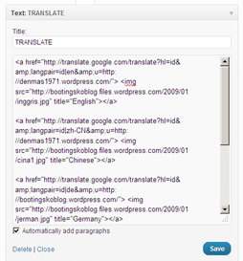

Memasang Widget Jejaring Sosial
Kita sudah akrab dengan Facebook ataupun Twitter untuk sharing informasi atau sekedar menyambung tali silaturahmi dengan kolega atau teman-teman lama. Kita dapat memasng widget facebook atau twitter di portal kita. Caranya, gunakan widget Text dan carilah logo kedua jejaring social tersebut dan copi lokasi gambar tersebut.
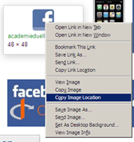
Setelah itu gunakan script HTML seperti berikut,
<a href="http://www.facebook.com/"> <img src="alamat URL gambar logo facebook"></a>
<a href="http://www.twitter.com/"> <img src="alamat URL gambar logo twitter"></a>

Memasang Widget VodPod
Widget VodPod digunakan untuk menghubugkan situs kita ke VodPod yang menyediakan koleksi video streaming. Untuk memasang widget ini, drag widget VodPod ke sidebar yang diinginkan. Setelah itu silahkan registrasi terlebih dahulu ke VodPod.com dan tuliskan alamat URL situs elearning kita dan akhirnya akan ditampilkan beberapa video yang dapat di sidebar.

Memasang Widget Flickr
Flickr adalah situs yang menyediakan space untuk tempat menyimpan dan mempublish gambar yang kita miliki. Nah, kita dapat melihat sewaktu-waktu album foto kita melalui widget yang dipasang di sidebar. Untuk memasang widget ini, seret widget ini ke sidebar yang diinginkan. Dari photostream lihat icon RSS dibawahnya, kemudian copi lokasinya. Selanjutnya paste lokasi tersebut ke kotah widget yang disediakan.

